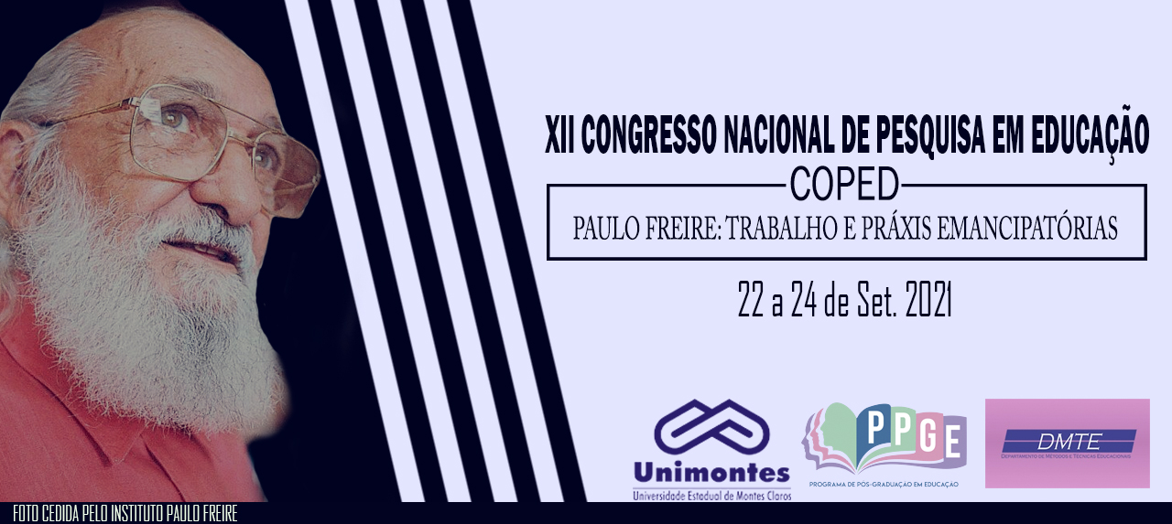
A EDUCAÇÃO FÍSICA ESCOLAR NA BNCC E AS POSSIBILIDADES PEDAGÓGICAS A PARTIR DA PEDAGOGIA DA AUTONOMIA DE PAULO FREIRE

Carlos Eduardo Bizzocchi¹, Júlia Félix de Oliveira²
¹ Universidade de São Paulo (USP), São Paulo, Brasil - caebizz@hotmail.com
² Universidade Paulista (UNIP), São Paulo, Brasil – julia_felix20@yahoo.com.br

Resumo
Este artigo tem como objetivo trazer as possíveis relações e as potenciais possibilidades propostas por Paulo Freire em sua obra Pedagogia da Autonomia para o desenvolvimento de oito dimensões do conhecimento elencadas para a Educação Física na Base Nacional Comum Curricular (BNCC).
Valendo-se das recomendações de Freire, procuramos associar a prática docente à essência das práticas pedagógicas com vistas ao atingimento dos objetivos relacionados às competências da educação básica. Por meio do desenvolvimento dessas dimensões, propomos a reflexão sobre a validade das propostas na concepção da educação física como área potencial de desenvolvimento de capacidades vitais à construção do indivíduo histórico-social.
Concluímos, ao final deste trabalho, que as reflexões propostas por Paulo Freire em Pedagogia da Autonomia são valiosas na construção das práticas pedagógicas com vistas ao desenvolvimento das oito dimensões do conhecimento elencadas para a Educação Física na BNCC.

Palavras-chave
Educação; Educação Física; BNCC; Paulo Freire.

Introdução
Aprovada em 2017, a Base Nacional Comum Curricular (BNCC) considera a Educação Física uma subárea do ensino fundamental, dentro de uma área de conhecimento maior denominada Linguagens. Tem caráter sociocultural, porquanto percebe o corpo como ferramenta de expressão.
A Educação Física é o componente curricular que tematiza as práticas corporais em suas diversas formas de codificação e significação social, entendidas como manifestações das possibilidades expressivas dos sujeitos, produzidas por diversos grupos sociais no decorrer da história. Nessa concepção, o movimento humano está sempre inserido no âmbito da cultura e não se limita a um deslocamento espaço-temporal de um segmento corporal ou de um corpo todo (MEC, 2017, p. 211).
Para os autores da BNCC, o professor deve “desenvolver autonomia para apropriação e utilização da cultura corporal de movimento em diversas finalidades humanas, favorecendo sua participação de forma confiante e autoral na sociedade” (MEC, 2017, p. 211).
A BNCC confere à área de linguagem Educação Física – Ensino Fundamental - 8 dimensões do conhecimento, as quais são: Experimentação, Uso e apropriação, Fruição, Reflexão sobre a ação, Construção de valores, Análise, Compreensão e Protagonismo comunitário.
Ao analisar tais objetivos constantes no documento, nota-se a potencialidade da Pedagogia da Autonomia proposta por Paulo Freire para seu atingimento. Sendo assim, este artigo intenta relacionar as oito dimensões de conhecimento sugeridas pela BNCC com os pressupostos da Pedagogia da Autonomia de Paulo Freire.

Paulo Freire, as dimensões de conhecimento e a Pedagogia da Autonomia
A seguir, procuraremos transportar da pedagogia da autonomia orientada na formação docente, as relações possíveis entre o “pensar certo” de Paulo Freire e a ações pertinentes ao desenvolvimento das oito dimensões de conhecimento elencadas na disciplina de Educação Física dentro da BNCC apresentadas anteriormente.
A Experimentação é uma dimensão abordada como “uma possibilidade única de apreender as manifestações culturais tematizadas pela Educação Física e do estudante se perceber como sujeito ‘de carne e osso’” (MEC, 2017, p. 220). Desta forma, a BNCC traz a valorização da apreensão do ensinado, componente também valorizado por Freire durante a prática educativa. Para ele “[...] inexiste validade no ensino de que não resulta um aprendizado em que o aprendiz não se tornou capaz de recriar ou de refazer o ensinado, em que o ensinado que não foi apreendido não pode ser realmente aprendido pelo aprendiz” (FREIRE, 2002, p. 13).
Buscando a autonomia dos educandos, esboçada na BNCC como a dimensão Uso e Apropriação, o documento denota a importância do discente “realizar de forma autônoma uma determinada prática corporal” (MEC, 2017, p. 220). Para Freire, não diferente desse entendimento, é preciso que os alunos sejam ativos e participantes na produção do próprio conhecimento. “ensinar não é transferir conhecimento, mas criar as possibilidades para a sua produção ou a sua construção” (FREIRE, 2002, p. 12).
A fruição nasce da vontade do aluno, por isso, o “professor que desrespeita a curiosidade do educando, o seu gosto estético, a sua inquietude, a sua linguagem, mais precisamente, a sua sintaxe e sua prosódia” (FREIRE, 2002, p. 24) transgride, na inibição da fruição, a própria autonomia do aluno.
É neste sentido também que a dialogicidade verdadeira, em que os sujeitos dialógicos aprendem e crescem na diferença, sobretudo, no respeito a ela, é a forma de estar sendo coerentemente exigida por seres que, inacabados, assumindo-se como tais, se tornam radicalmente éticos (FREIRE, 2002, p. 25).
Freire relaciona a prática docente à afetividade e à “disponibilidade à alegria de viver. Justa alegria de viver, que, assumida plenamente, não permite que me transforme [...] num ser arestoso e amargo” (FREIRE, 2002, p. 53). A prática docente em si é um exercício de fruição, assim como também deve ser a discente em toda sua plenitude e significação.
Relacionado a Reflexão sobre a Ação, encontramos na obra de Paulo Freire preciosa contribuição ao professor não só durante o próprio processo de formação, mas também durante sua prática docente, buscando a reflexão em ambas as situações. Direcionado ao trabalho do professor, Freire acredita que “a prática docente crítica, implicante do pensar certo, envolve o movimento dinâmico, dialético, entre o fazer e o pensar sobre o fazer” (FREIRE, 2002, p. 17).
Esse ponto em questão vai ao encontro também da atual visão da educação física, que valoriza a reflexão, a criação e o ser cultural durante as aulas e não apenas o aperfeiçoamento de gestos técnicos esportivos.
A reflexão, por ser um ato intencional, precisa ser instigada pelo professor. Segundo Freire, “estimular a pergunta, a reflexão crítica sobre a pergunta, o que se pretende com esta ou com aquela pergunta em lugar da passividade em face das explicações discursivas do professor” (FREIRE, 2002, p. 33).
Para a Construção de Valores, observou-se contribuição de Paulo Freire, quando ele defende que o professor não se limite a componentes curriculares, considerando, assim, durante a abordagem pedagógica, a cultura que permeia a vida do aluno, sua comunidade e sua relação com ambos. Para Freire, “se se respeita a natureza do ser humano, o ensino dos conteúdos não pode dar-se alheio à formação moral do educando. Educar é substantivamente formar” (FREIRE, 2002, p. 16). Diz ainda que “A prática preconceituosa de raça, de classe, de gênero ofende a substantividade do ser humano e nega radicalmente a democracia” (FREIRE, 2002, p. 17).
A dimensão Análise permite uma enfoque transversal à luz da pedagogia da autonomia de Paulo Freire. Afinal, Freire deixa claro a importância do pensamento crítico ao refutar práticas pedagógicas em que não haja a análise e criticidade do objetivo ensinado. “Pensar certo, pelo contrário, demanda profundidade e não superficialidade [na] compreensão e na interpretação dos fatos. Supõe a disponibilidade à revisão dos achados, reconhece não apenas a possibilidade de mudar de opção, de apreciação, mas o direito de fazê-la” (FREIRE, 2002, p. 16).
A Compreensão, dimensão relacionada ao aluno dentro da sociedade e de sua relação com ela, traz a importância de o professor ajudar na contextualização das práticas, compreendendo a si mesmo e ao outro como seres participativos da construção cultural em que vivemos. Não ter essa compreensão, para Freire, é sinônimo de descumprimento da ética. “Se sou puro produto da determinação genética ou cultural ou de classe, sou irresponsável pelo que faço no mover-me no mundo e se careço de responsabilidade não posso falar em ética” (FREIRE, 2002, p. 11).
A desenvolvimento da dimensão Protagonismo Comunitário coaduna com as práticas de Freire, para ele o protagonismo do aluno começa dentro da escola, quando o aluno não é apenas o objeto que recebe, mas sim o sujeito que produz, que ensina.
Se, na experiência de minha formação, que deve ser permanente, começo por aceitar que o formador é o sujeito em relação a quem me considero o objeto, que ele é o sujeito que me forma e eu, o objeto por ele formado, me considero como um paciente que recebe os conhecimentos – conteúdos – acumulados pelo sujeito que sabe e que são a mim transferidos (FREIRE, 2002, p. 12).

Considerações finais
A contribuição da obra Pedagogia da Autonomia, de Paulo Freire, é inestimável para que a leitura da Base Nacional Comum Curricular seja entendida como possibilidade de formação integral e emancipatória do aluno da educação básica.
Vale salientar, porém que sem o desenvolvimento de princípios tão caros a Freire, como autonomia, liberdade, criticidade, ética, estética, aceitação do novo, reflexão, identidade cultural, historicidade, consciência do inacabamento, reconhecimento de ser inacabado, curiosidade, generosidade, diálogo, tomada consciente de decisões, entre outros que fundamentam sua pedagogia da autonomia, corre-se o risco de se educar à avessas.

Referências
FREIRE, P. Pedagogia da autonomia: saberes necessários à prática educativa. 25. ed. São Paulo: Paz e Terra, 2002.
FREIRE, P. Pedagogia da indignação: cartas pedagógicas e outros escritos. São Paulo: UNESP, 2000.
MEC. Ministério da Educação. Base Nacional Comum Curricular: Educação é a base. Brasília: MEC – Ministério da Educação, 2017. Disponível em: <http://basenacionalcomum.mec.gov.br/images/BNCC_EI_EF_110518_versaofinal_site.pdf

